8 сентября 2023

**Лекция 1**

**Порядок работы web**

1. Навигация
   1. Разрешение веб-адреса (поиск DNS)
   2. Установление соединения с сервером (трехстороннее рукопожатие TCP)
   3. Установление протокола безопасности (согласование TLS)
2. Данные
   1. HTTP-запрос
   2. HTTP-ответ
3. Парсинг (приходит ответ в виде строки, а ответ начинаем обрабатывать именно в этом виде)
   1. Построение дерева DOM
   2. Построение дерева CSSOM
   3. Объединение деревьев в дерево рендеринга
   4. Сканер предварительной загрузки
   5. Компиляция JavaScript
   6. Создание дерева доступности
4. Рендеринг
   1. Критический путь рендеринга
   2. Макет
   3. Раскраска
   4. Композитинг
5. Финал
   1. JavaScript занят
   2. Страница готова

**Что такое Интернет?**

|  |  |  |  |  |
| --- | --- | --- | --- | --- |
| Модель OSI | | | | |
| Уровень (layer) | | Тип данных (PDU) | Функции | Примеры |
| Host layers | 7.Прикладной (application) | Данные | Доступ к сетевым службам | HTTP, FRP, SMTP, RDP, SNMP, DHCP |
| 6.Представительский (presentation) | Представление и шифрование данных | ASCII, EBCD |
| 5.Сеансовый (session) | Управление сеансом связи | RPC, PAP |
| 4.Транспортный (transport) | Сегменты и дейтаграммы | Прямая связь между конечными пунктами и надежность | TCP, UDP, SCTP, PORTS |
| Media layers | 3.Сетевой (network) | Пакеты | Определение маршрута и логическая адресация | IPv4, IPv6, IPsec, Apple Talk |
| 2.Канальный (data link) | Биты | Физическая адресация | PPP, IEEE 802 22, ARP, L2TP, сетевая карта |
| 1.Физический (physical) | Биты | Работа со средой передачи, сигналами и двоичными данными | USB, кабель («витая пара», коаксиальный, оптоволоконный) |

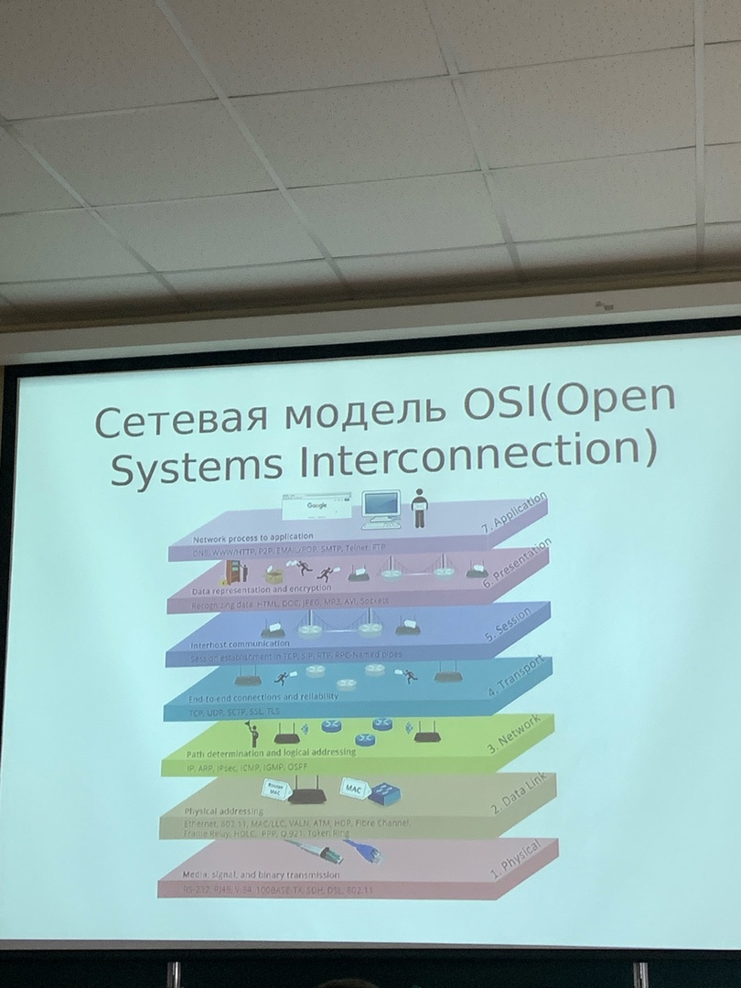**Сетевая модель OSI (Open Systems Interconnection)**

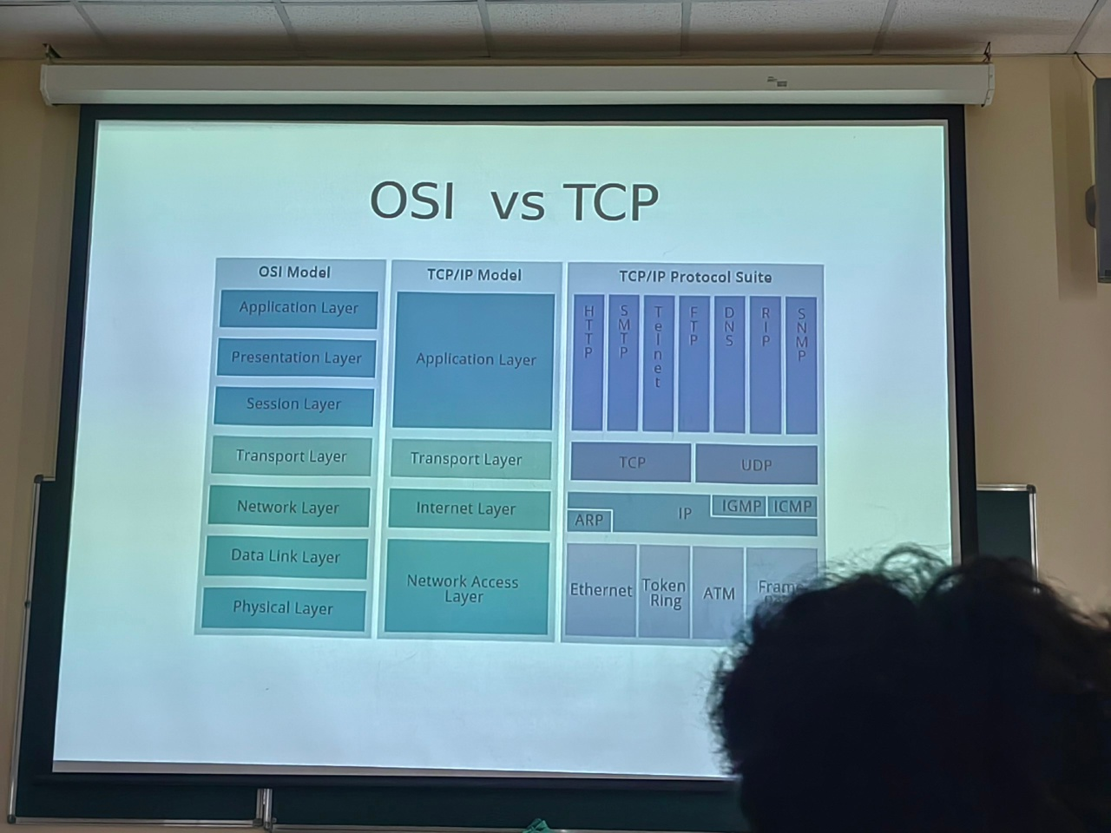**OSI and TCP**

**Передача данных TCP/IP**

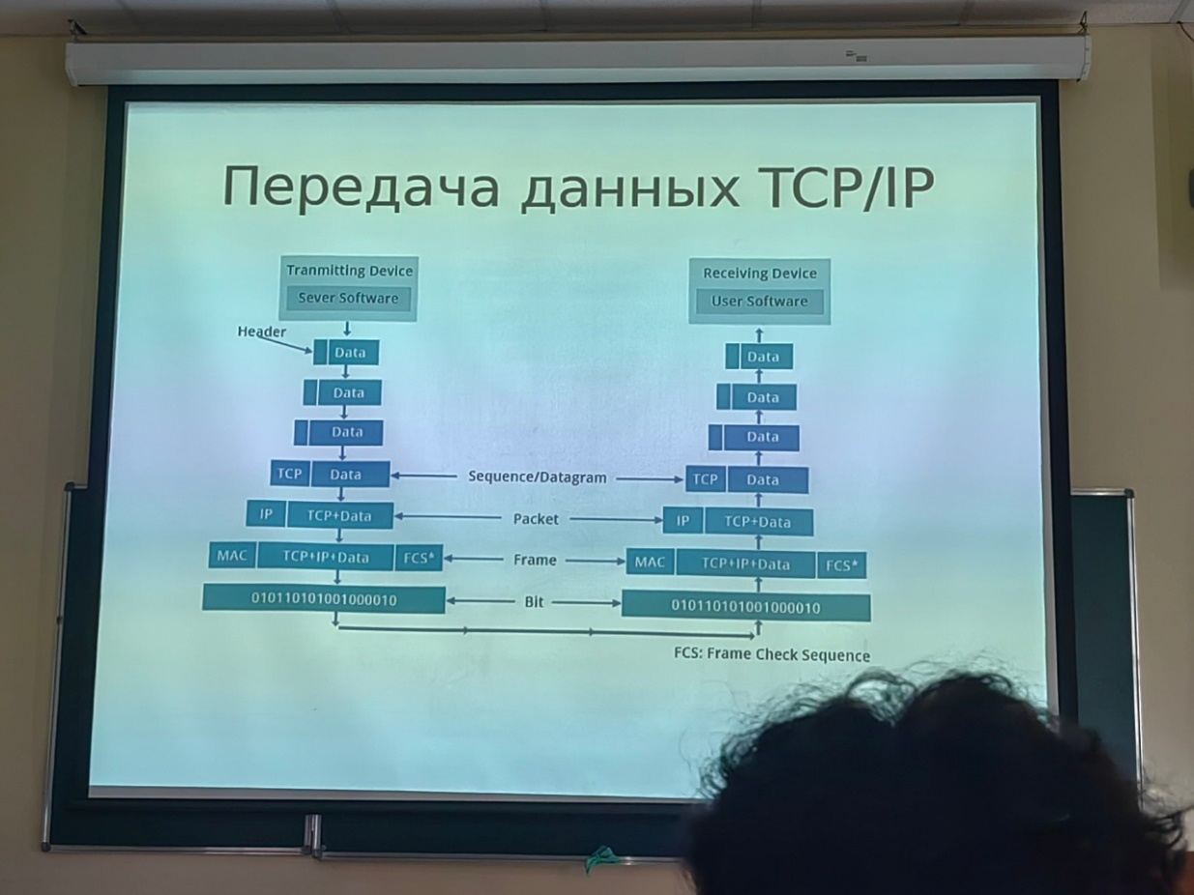

**Стек протоколов TCP/IP**

IP-адрес: 11000000 10101000 00000001 00000010 (192.168.1.2)

Маска подсети: 11111111 11111111 11111110 00000000 (255.255.254.0)

Адрес сети: 11000000 10101000 00000000 00000000 (192.168.0.0)

|  |  |  |  |  |  |
| --- | --- | --- | --- | --- | --- |
| Бит | 0 – 3 | 4 – 9 | 10 – 15 | | 16 – 31 |
| 0 | Порт источника (Source port) | | | Порт назначения (Destination port) | |
| 32 | Порядковый номер, Sequence Number (Sn) | | | | |
| 64 | Номер подтверждения, Acknowledgment Number (ACK SN) | | | | |
| 96 | Длина заголовка | Зарезервировано | Флаги | | Размер окна |
| 128 | Контрольная сумма | | | | Указатель важности |
| 160 | Опции (необязательное, но используется почти всегда) | | | | |
| 160/192+ | Данные | | | | |

**Клиент-сервер**

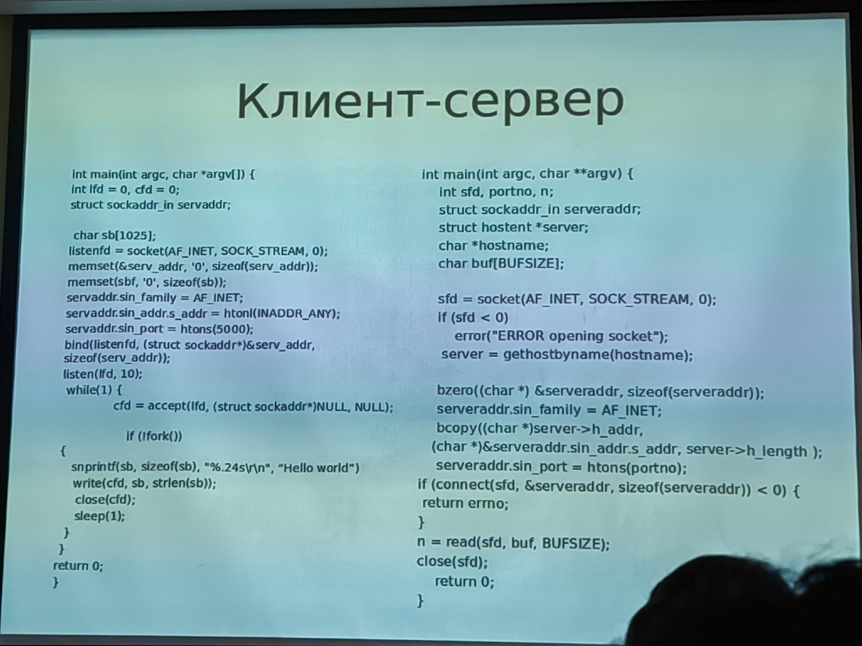

**История Интернета**

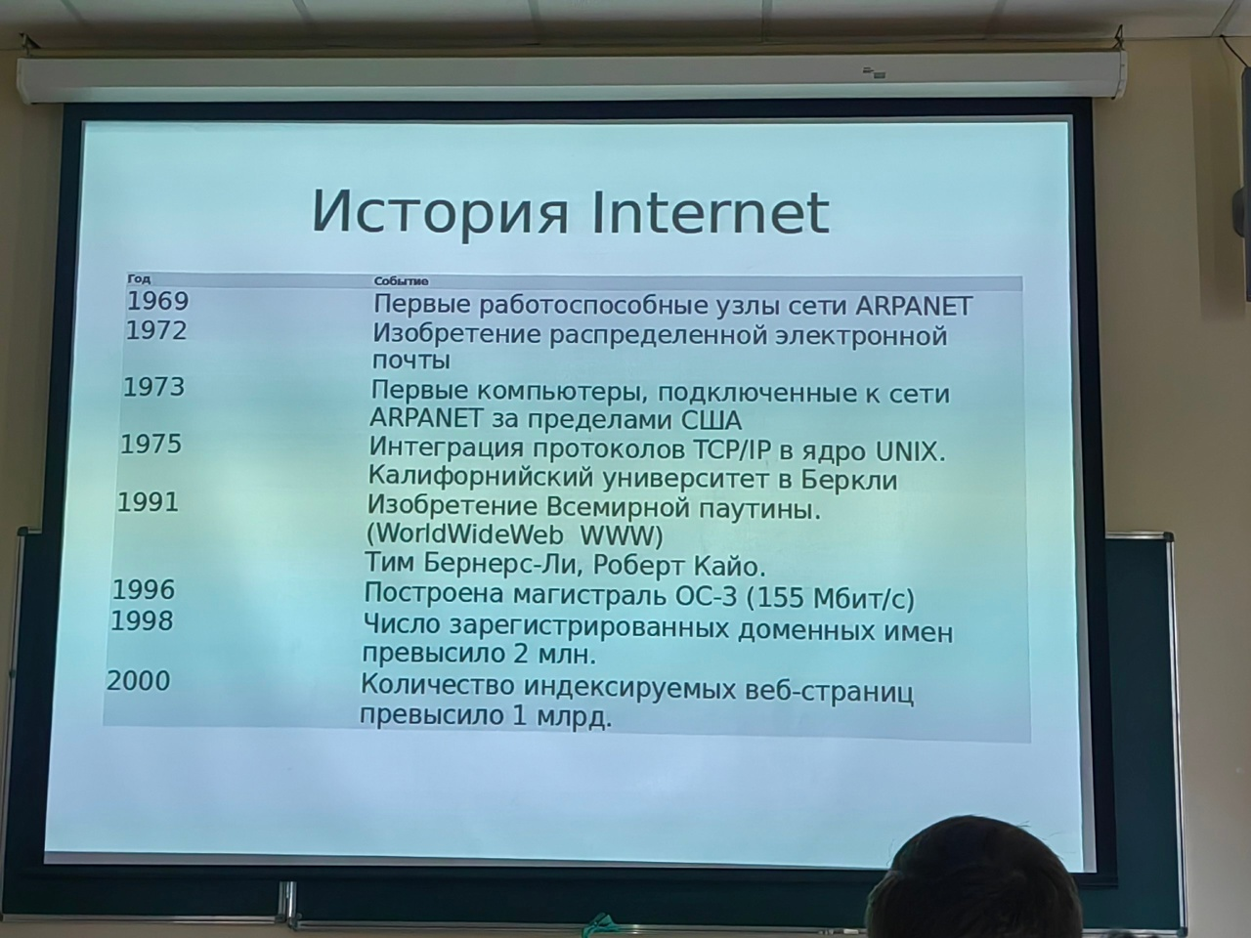

**Навигация**

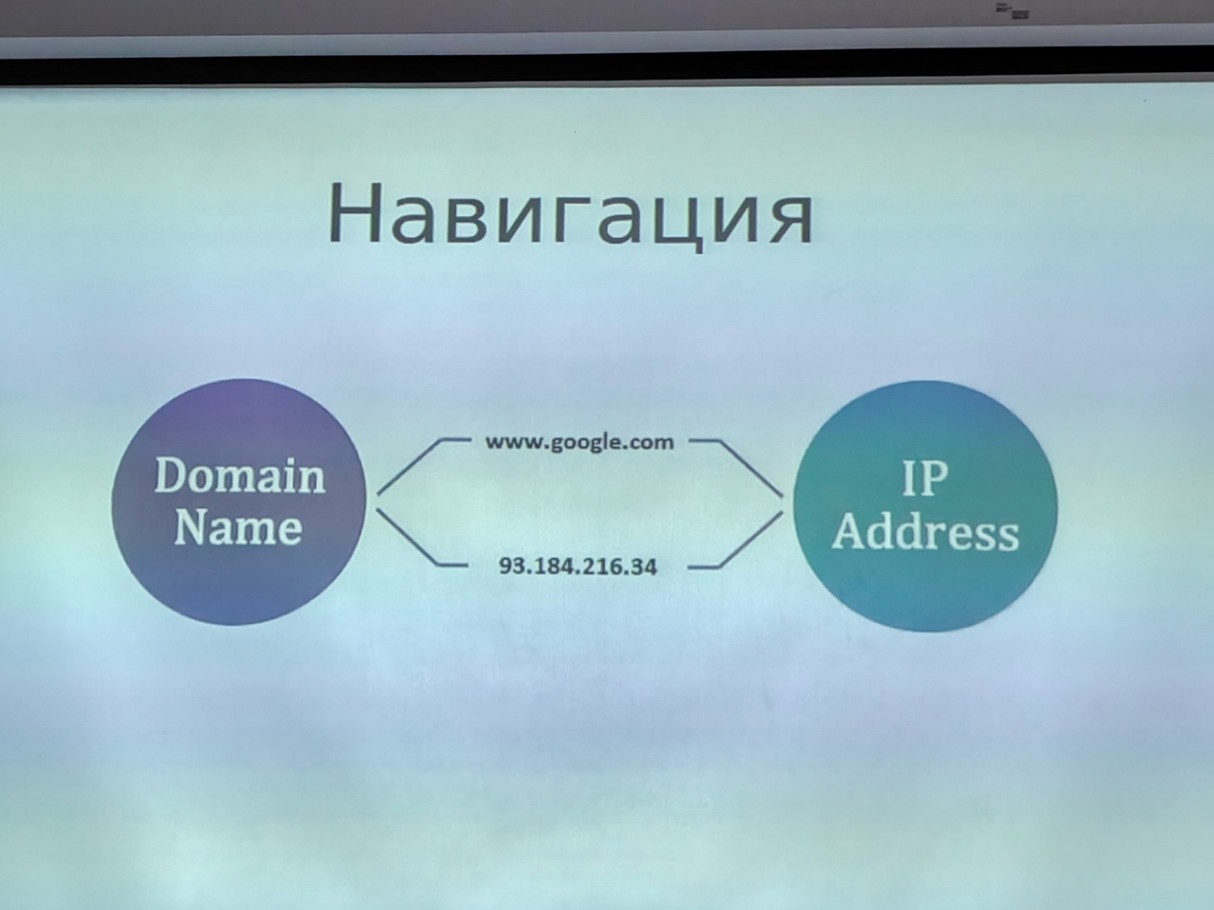

**DNS**

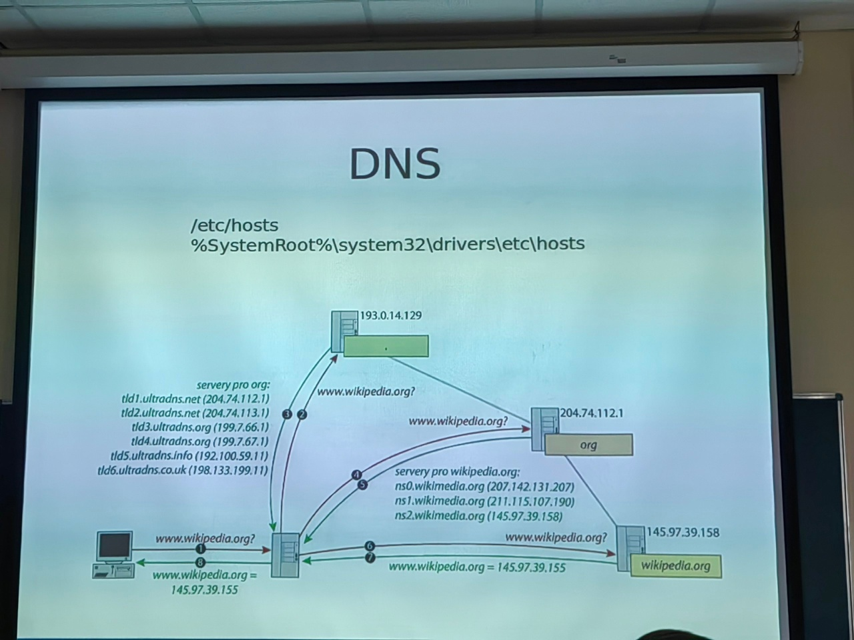

**Установка соединения TCP**

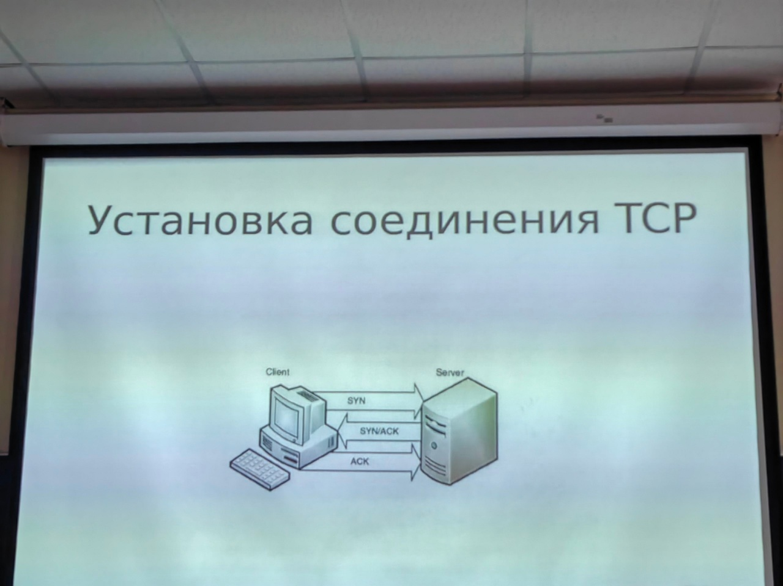

**TLS и TСP**

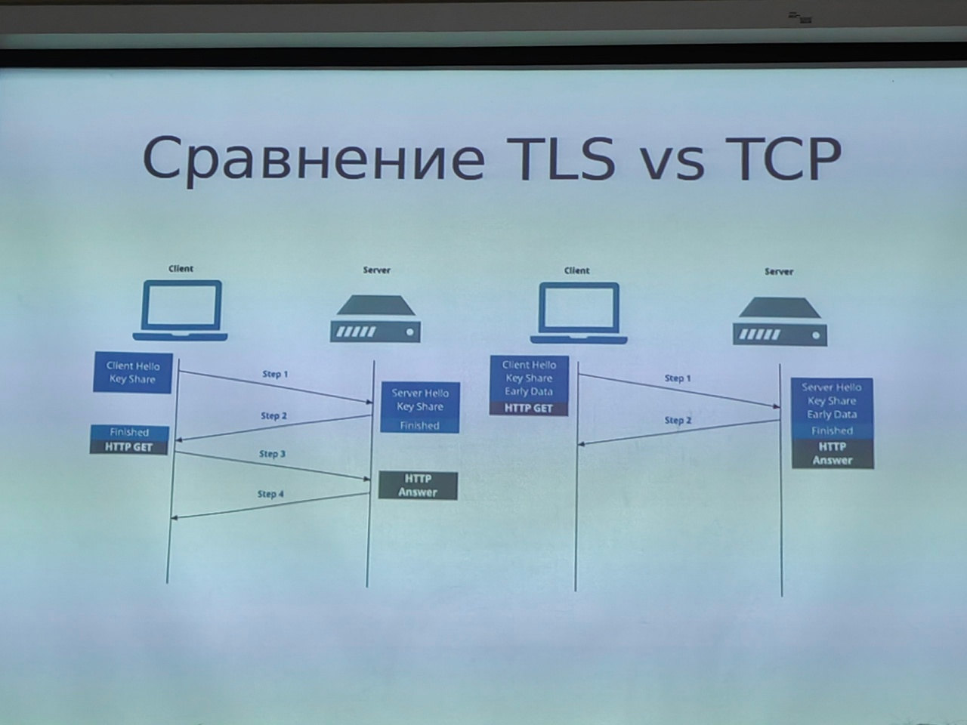

**Стандартизация Интернета**

